|  |  |
| --- | --- |
| C:\Users\Marim\Pictures\3762807452_db7a2e8f80.jpg | **LABORATÓRIO DE FÍSICA 2** |

**Lei de Faraday – Estudo do Simulador para indução magnética**

|  |  |  |  |  |
| --- | --- | --- | --- | --- |
| **Grupo** | **Turma** | **Laboratório** | **Equipe** | **Data** |
|  |  |  |  |  |

|  |  |
| --- | --- |
| **RA** | **Nome** |
|  |  |
|  |  |
|  |  |
|  |  |
|  |  |

|  |
| --- |
| **Objetivo** |

Estudar a Lei de Faraday para indução magnética a partir do Simulador PHET – Universidade do Colorado.

**ATIVIDADE SIMULADOR PHET FÍSICA: Lei de Faraday**

**Introdução Teórica**

**Força eletromotriz induzida numa espira circular**

Michael Faraday, em 1831, fez uma importante descoberta que associava a variação do fluxo magnético com a indução de uma tensão e uma corrente num circuito. Faraday aproximou dois circuitos elétricos, percebendo que no momento em que um deles era ligado ou desligado, aparecia por um intervalo de tempo uma corrente no outro circuito, embora eles não estivessem conectados

Para confirmar que era um efeito magnético, ele aproximou um ímã, e também observou o aparecimento de corrente. Essa corrente só se mantinha enquanto o ímã estava em movimento, e tinha sentido contrário dependendo se o ímã se aproximava ou se afastava.

A conclusão de Faraday estava associava a variação do fluxo magnético que atravessa o circuito com o aparecimento de uma tensão elétrica, dando origem a corrente induzida. Então:

*A variação do fluxo magnético em uma superfície provocava o aparecimento de uma corrente induzida na espira, o que equivale ao aparecimento de uma força eletromotriz (f.e.m.), ou tensão induzida na espira.*

Considere um imã movimentando-se paralelamente ao eixo azimutal de uma espira de raio r (figura 1). Aplicando a Lei de Faraday, a força eletromotriz induzida na espira é dada por:

$ε=-\frac{dϕ}{dt}$ (1)

onde **φ** representa o fluxo do campo de indução magnética na região da espira.



z

Figura 1: http://educacao.globo.com/fisica/assunto/eletromagnetismo/inducao.html

Devido a força eletromotriz induzida ***ε***, uma corrente igualmente induzida é gerada na espira condutora, e dada por:

$$i_{ind}=\frac{ε}{R}$$

sendo ***R*** o valor da resistência elétrica do circuito.

**Questões**

Acesse o site: [**http://phet.colorado.edu/en/simulation/generator**](http://phet.colorado.edu/en/simulation/generator)e responda as questões propostas

**Solenoide**

* 1. Quando a lâmpada acende?

|  |
| --- |
|  |
|  |
|  |
|  |
|  |

* 1. O que ocorre quando variamos a área ou o número de espiras da bobina?

|  |
| --- |
|  |
|  |
|  |
|  |

* 1. Qual dos movimentos abaixo é mais eficiente para que obter uma maior tensão induzida? Por que?

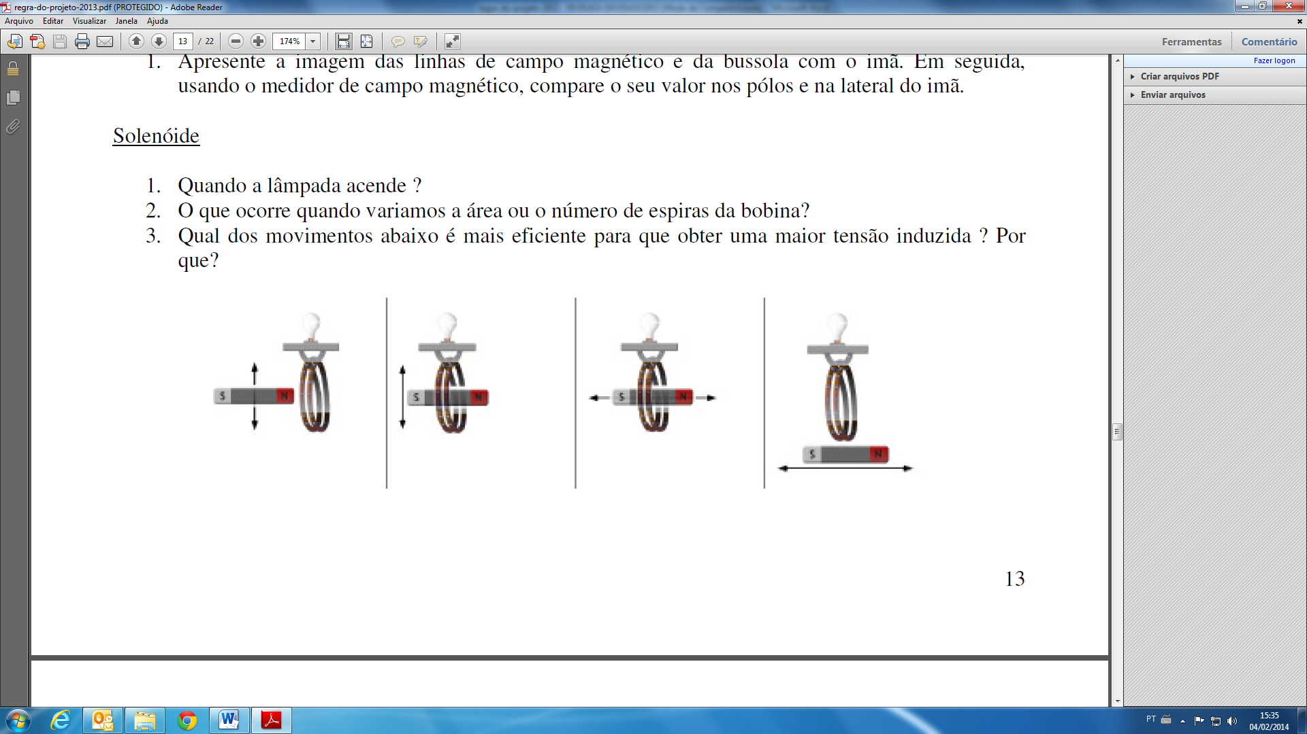

|  |
| --- |
|  |
|  |
|  |
|  |
|  |

**Eletroimã**

* 1. Quando a tensão diminui, o que ocorre com a intensidade da corrente? Explique com base nos conceitos de energia aprendidos em aula.

|  |
| --- |
|  |
|  |
|  |
|  |

* 1. Mantenha uma fonte de tensão alternada (100%) e a bobina contendo apenas uma espira. O que acontece com o campo magnético?

|  |
| --- |
|  |
|  |
|  |
|  |

**Transformador**

* 1. Por que o transformador não funciona ao se aplicar uma tensão continua?

|  |
| --- |
|  |
|  |
|  |
|  |

* 1. Que variáveis devem ser ajustadas e como devem ser modificadas para que seja obtida a máxima tensão induzida de uma bobina para outra em um transformador?

|  |
| --- |
|  |
|  |
|  |
|  |

**Gerador**

* 1. Que variáveis devem ser ajustadas e como devem ser modificadas para que seja obtida a máxima tensão induzida no gerador?

|  |
| --- |
|  |
|  |
|  |
|  |

* 1. Explique o fenômeno de indução correlacionando-o com o princípio de conservação de energia.

|  |
| --- |
|  |
|  |
|  |
|  |